目 录
第1章. 基本无线功能测试 1
1.1. 客户端多种认证方式 1
1.2. AP多种部署方式 2
1.3. 客户化web门户认证 3
1.4. 单一SSID，动态VLAN接入能力 4
1.5. 黑名单功能 5
1.6. AP用户隔离功能 6
1.7. 无线IDS功能 6
1.8. 无线WLC与有线IDS/IPS联动 7
1.9. 管理帧保护（MFP） 7
1.10. 无线访客功能（Guest Access） 8
第2章. AP能力测试 10
2.1. AP流量测试 10
2.2. AP频点测试 11
2.3. 胖瘦AP的自动转换 12
第3章. 远程运行管理测试 12
3.1. 远程AP混合工作方式（可以实现中心转发和本地转发） 12
第4章. 基本RF管理 14
4.1. 动态调整无线网络的功率和频点 14
4.2. 非法AP的检测/分类/抑制/定位 14
4.3. 基于接入用户数目的负载均衡 16
第5章. 无线网管功能 17
5.1. RF热区图 17
5.2. 无线网管功能测试 18
5.3. 无线网管配置能力 18
5.4. 无线网络的配置管理模式 19
5.5. 无线网管的规划工具 19

基本无线功能测试

客户端多种认证方式
测试目的 | 设定不同的用户认证方法，确认无线局域网设备能同时支持WEP,WEB,WPA2的认证。
设备需求 | - 一台无线交换机  - 一台AP  - 一台笔记本，安装windows XP SP2
网络拓扑 | 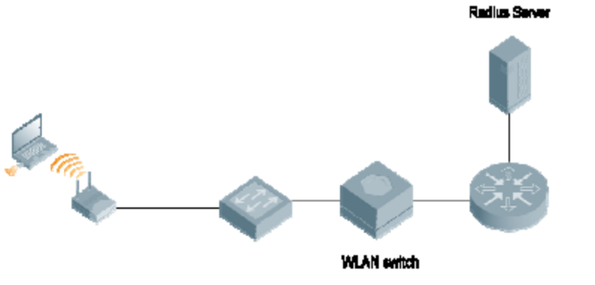
测试步骤 | - 如上图进行网络设置：AP、控制器以及Internet连接起来；用户通过内置的DHCP服务器获取IP地址；  - 无线网络配置三个SSID：一个WEP认证，一个网页认证，一个WPA2认证方式，三个SSID映射到同一个VLAN，分配同一段IP地址  - 确认用户可以拿到正确的IP地址，并能访问Internet
结果记录 | 客户端可以通过不同的SSID采用不同的认证方式接入网络，并且可以拿到同一网段地址访问Internet

AP多种部署方式
测试目的 | 设定不同的网络环境，确认无线局域网AC和AP能够支持2层部署，3层网络部署，AP静态设置地址。
设备需求 | - 一台无线交换机  - 一台AP  - 一台笔记本，安装windows XP SP2
网络拓扑
测试步骤 | - AP和AC之间为2层网络环境，AP通过AC上的外部DHCP分配地址，查看AP加电后是否正常工作，记录结果  - AP和AC之间为3层网络环境，AP通过外部DHCP获得地址，可正常启动，并和AC通信，查看AP加电后是否正常工作，记录结果  - AP和AC之间为3层网络环境，AP通过静态设置地址，可正常启动，并和AC通信，查看AP加电后是否正常工作，记录结果
结果记录 | AP和AC之间可以通过2层网络的工作环境或者3层网络的工作环境自动连接，AP连接入AC以后可以正常工作

客户化web门户认证

测试目的 | 确认AC可以根据客户要求，更改web认证门户的界面，不同SSID，对应不同的web门户界面，并且可以根据客户端接入不同AP，推送不同的Web门户界面
设备需求 | - 一台无线交换机  - 一台AP  - 一台笔记本，安装windows XP SP2  - Radius Server
网络拓扑
测试步骤 | - 分布在AC和AP设置不同的两个SSID  - 两个SSID对应不同的web认证界面  - 接入不同的AP，推出不同的web认证界面  - 这个界面可以根据客户要求，进行随意修改
结果记录 | 客户端可以根据不同的SSID和不同的AP MAC地址得到不同的Web认证界面，并且Web界面可以根据客户要求修改

单一SSID，动态VLAN接入能力

测试用例 | 检验无线网络系统能够在同一SSID下，具有动态VLAN接入能力，即根据用户名来为用户分配VLAN
设备需求 | - 一台无线交换机  - 一台AP  - 多台笔记本电脑
网络拓扑
测试步骤 | - 在Radius上设置不同的两个帐号，并为不同的帐号设置不同的VLAN权限  - 采用802.1x认证  - 分别采用不同的用户名接入网络  - 检测不同用户名上线以后拿到的地址和接入的VLAN  - 记录结果
结果记录 | 在同一SSID下，客户端可以根据用户名接入不同VLAN

黑名单功能
测试目的 | 确认无线局域网有黑名单功能
设备需求 | - 1台无线交换机  - 2台AP  - 一多台笔记本，安装windows XP SP2
网络拓扑 | 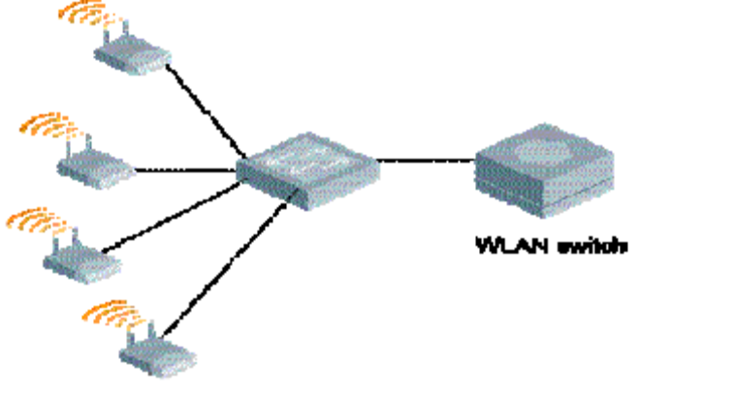
测试步骤 | - 如上图进行网络设置：通过一个三层交换将无线交换机、AP、认证服务器  - 通过WEB页面进行认证，设置最大失败次数5次  - 客户端用错误的连接用户名或密码，连接无线网络  - 当重试到第6次，应该发现该用户无法跟此无线网络作关联  - 检查黑名单组中，是否有该用户MAC地址  - 确认该用户被自动放入黑名单组中  - 将连接的那个AP断电  - 查看是否另外一个AP也无法连接
结果记录 | AC中可以设置黑名单规则，并且可以修改连续几次认证失败列入黑名单

AP用户隔离功能
项目：基于SSID的不同AP下的用户隔离功能测试
测试类型：必须
测试配置：
AP
STA1
STA2

测试过程：
1)关掉AP隔离功能，检测2台STA是否可以正常上网以及保持相互之间的通信；
2)打开AP隔离功能，检测2台STA是否可以正常上网以及保持相互之间的通信；
3)所有这些隔离都能基于SSID来完成
测试要求：
1)情况1中2台STA可以正常上网以及保持相互之间的通信；
2)情况2中2台STA可以连接上AP但无法保持相互之间的通信。
测试结果：
关掉AP隔离功能，2台STA可以正常通讯，打开AP隔离功能，2台STA不能正常通讯
并且该功能可以基于SSID来设置

无线IDS功能
项目：无线IDS
测试类型：必须
测试配置：

STA
AP
交换机

AC

测试过程：
- STA、AP、AC按照以上配置连接并设置参数
- 使用无线终端进行无线攻击
- 无线网络具有无线IDS功能，可以自动断掉具有攻击的用户，并且报警
- AC可以具有IDS签名的升级能力，定期进行无线攻击特征文件的更新
- AC具有与有线IPS设备的接口，检测7层攻击
测试要求：要求网络支持WIDS功能

测试结果：
AC内置了Wireless IDS功能，当有网络攻击时，AC自动屏蔽攻击客户端，并且该功能完全内置免费，无需任何License支持
AC内置与有线IPS内置接口，具有检测7层攻击能力

无线WLC与有线IDS/IPS联动
测试目的：检测无线控制器与有线IDS/IPS系统之间的联动，以实现对L2-L7入侵攻击的防范，弥补无线入侵检测（WIDS）防范L2入侵攻击的不足。
测试配置：
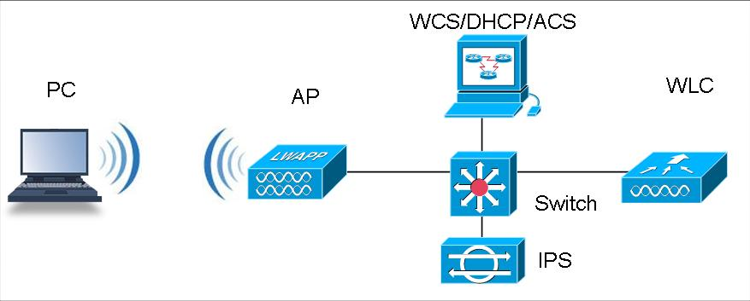
测试过程：
1．在IDS上配置攻击检测选项，考虑测试效果，选择阻断发出Ping包的客户端
2．在WLC上配置IDS的相关信息
3．无线客户端连入网络
4．无线客户端Ping服务器
5．验证客户端是否被阻断，WLC上是否有相关记录。

测试结果：
通过和外置IPS配合，发现当PC客户端采用7层攻击时，IPS可以及时通知AC（WLC）对该攻击客户进行阻断，并且在AC（WLC）和网管上留下记录

管理帧保护（MFP）
测试目的：检测无线客户端与无线AP之间的管理帧保护功能（MFP:Management Frame Protection）
测试配置：
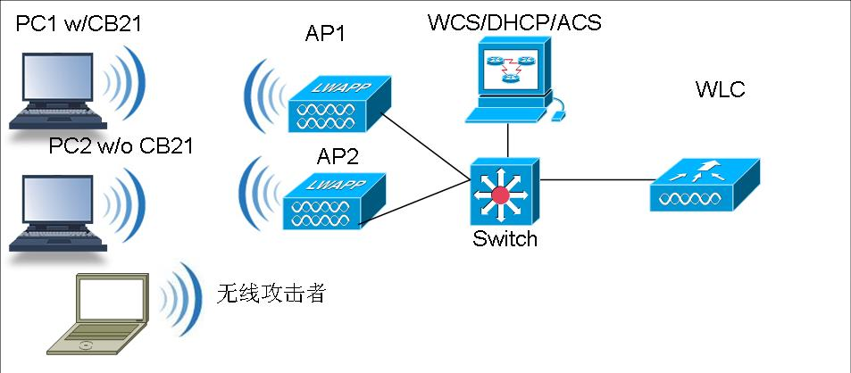
测试过程：
1．AP1、AP2与WLC 4402通过交换机连接。
2．PC1配置CB21无线网卡，并安装支持CCXv5（Cisco Compatible Extension Version 5）的网卡驱动程序，PC2采用普通Intel迅驰芯片无线功能；
3．在WCS上设置SSID＝testmfp，此SSID下设置管理帧保护（MFP）子项为Optional(即可选)
4．查看PC1和PC2能否获得IP地址，并能够ping到有线端，并在PC1和PC2上分别启动ping t命令
4．使用AirMagNet工具抓取PC1、PC2与AP之间的802.11帧，查看PC1与AP之间的802.11管理帧（Beacon、Probe、Association、Re-Association、De-Association、Authentication、De-Authentication
等）内含有MIC（Message Integrity Check，一种Signature）内容。查看PC2与AP之间的802.11管理帧内没有MIC（Message Integrity Check，一种Signature）内容。
5．启动Network Auditor攻击工具，向PC1、PC2发起De-Association攻击，查看PC1的ping不受影响，而PC2的Ping会中断。
6．将步骤3中SSID=testmfp下的管理帧保护（MFP）子项设置为required（即必选）
7．让重新PC1和PC2重新与AP关联，检测PC1能够获得IP地址，而PC2不能获得IP地址。
测试结果：
发起攻击后，PC1仍可以接续ping通有线测，而PC2被攻击中断，掉线不能接入网络。
查看抓包结果，PC1的管理帧都进行了加密，而PC2的管理帧完全是明文传输

无线访客功能（Guest Access）
测试目的：检测无线系统的访客功能
测试配置：
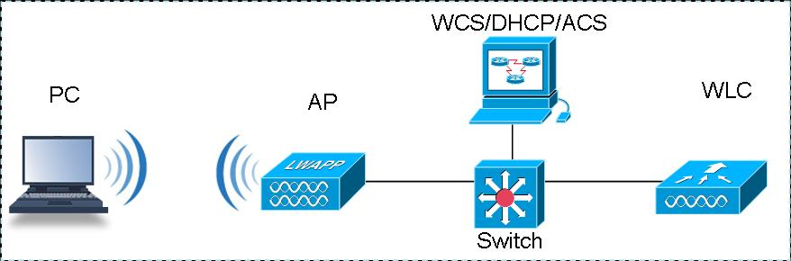

测试过程：
1.在controller上设置访客SSID＝Guest，在WCS上定制访客用户名密码和有效时间，
测试WCS是否把访客信息推送到controller
2.使用一个客户接入网络，检验该用户接入用户密码和接入时效
测试结果：
可以通过WCS的特定用户进行Guest用户的开户，生成访问用户名/密码，访问时长，并立即生效

AP能力测试

AP流量测试
项目： AP流量测试
测试目的：测试AP的转发能力
测试工具：流量软件
测试类型：必须
测试配置：

STA
AP
交换机

AC

测试过程：
    - STA、AP、AC按照以上配置连接并设置参数
    - 使用流量软件chariot测试AP传输速率
测试要求：要求b/g Radio转发流量不得小于20Mbps，同时a Radio转发流量也不得小于20Mbps

测试结果：
采用Chariot专业工具测试，
表明AP在b/g Radio上的转发流量为23.738Mbps，如下图（该环境存在一定干扰，实际真实流量大于该测试结果，在25Mbps左右）
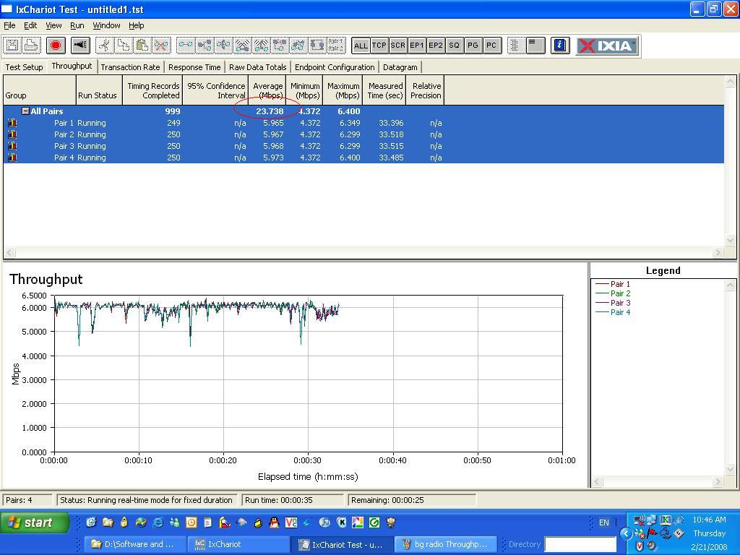
表明AP在a Radio上的转发流量为23.585Mbps，如下图（该环境存在一定干扰，实际真实流量大于该测试结果，在25Mbps左右）
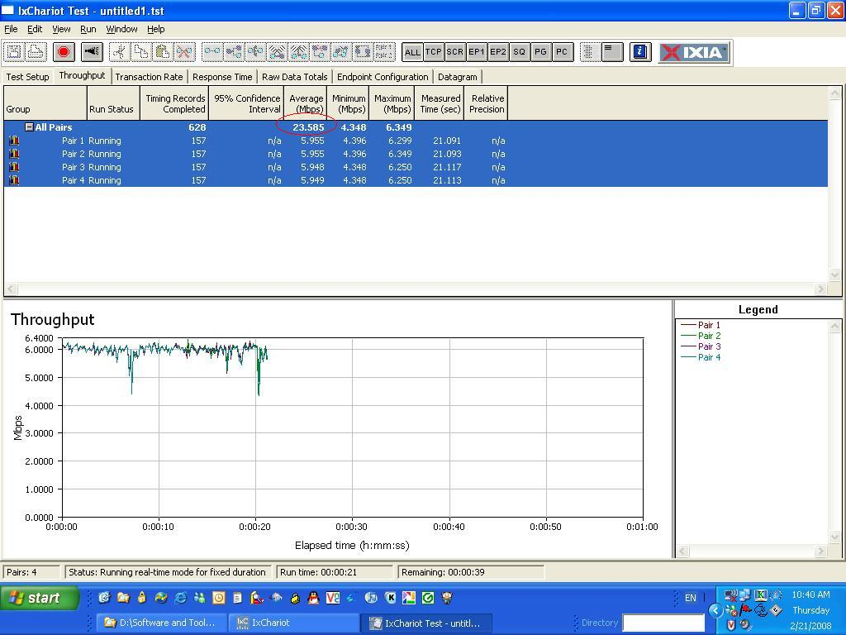
并且该测试对b/g Radio和a Radio同时开启，表明该AP为双频AP，可以同时工作在b/g和a的工作频点，单AP实际转发能力在50Mbps左右

AP频点测试
项目： AP频点测试
测试目的：测试AP同时具有双频转发能力
测试工具：一般客户端
测试类型：必须
测试配置：

STA
AP
交换机

AC

测试过程：
- 配置STA、AP、AC并设置参数
- 同时使用2台STA，一台使用802.11b/g无线网卡接入无线网络，另外一台使用802.11a无线网卡接入无线网络
测试要求：要求2台笔记本均能ping通网络，b/g Radio转发流量不得小于20Mbps，同时a Radio转发流量也不得小于20Mbps

测试结果：
通过2.1的测试表明，该AP为双频AP，可以a/b/g同时工作，且每个Radio的转发能力都在25Mbps左右

胖瘦AP的自动转换
测试目的：检测能否把AP通过软件自动转换成瘦模式或者胖模式
测试配置：
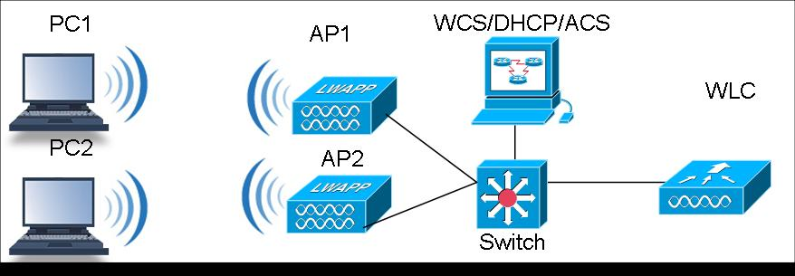
测试过程：
检测能否通过软件自动转换AP工作在胖AP模式下或者瘦AP模式下
测试结果：
可以通过软件自动转换AP的工作模式为胖AP或者为瘦AP，并且转化过程完全免费

远程运行管理测试

远程AP混合工作方式（可以实现中心转发和本地转发）
测试目的：检测AP是否支持在跨越广域网时的本地工作模式。在广域网通畅，远端无线控制器可达时，混合AP工作在“中心认证、本地交换”模式，即通过远端控制器进行认证（Central Authentication），数据交换则在本地（Local Switching）；当广域网故障，远端控制器不可达时，混合AP可独立工作在“本地认证、本地交换”方式，即AP可转为本地认证（Local Authentication），数据交换在本地（Local Switching）。
测试配置：
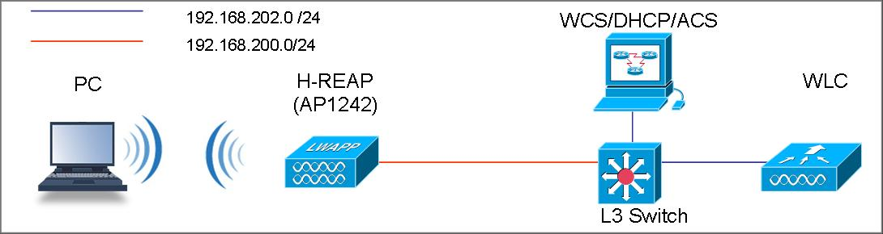

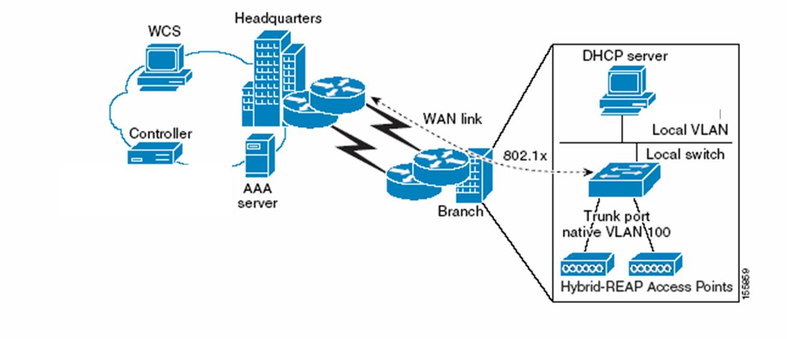
测试过程：
因条件限制，采用三层交换机的不同子网模拟广域网。
- 配置3层交换机，使WLC、WCS连接到某一网段，而远程AP连接到另外远程网段，此网段模拟远程网络，该网段上还有一台PC机。
- 在网管上，检查控制器的AP列表中是否能够看到AP
- 在网管上，配置此AP为远程工作模式
- PC与AP关联，并确保PC获得远程网段的IP地址，启动，查看能否ping通中心网段设备
- 关闭WLC无线控制器电源
- 检查AP是否正常工作，并且PC机仍然与AP1242保持关联查看ping没有中断
测试结果：
通过设置AP为H-REAP模式，AP可以工作在本地转发状态，即使远程连接中断，AP仍可以正常工作，并且改功能不受License限制，完全免费

基本RF管理

动态调整无线网络的功率和频点
测试目的 | 确认AC可以根据周围环境，动态调节AP的频点和增益
设备需求 | - 一台无线交换机  - 三台AP  - 一台三层交换机  - 一台或多台笔记本，安装windows XP SP2
网络拓扑
测试步骤 | 1如上图进行网络设置：通过一个三层交换将无线交换机、AP连接起来  2.三个AP的频点和功率，确认其会自动分布在1、6、11等三个频点
结果记录 | AP可以根据实际的无线环境，自动分配频点，并且自动优化频点

非法AP的检测/分类/抑制/定位

测试目的 | 检测无线网络对于非法AP以及干扰AP的检测和区分以及抑制功能
设备需求 | - 一台无线交换机  - 3台AP  - 一台第三方的AP，用于产生干扰  - 一台三层交换机  - 一台或多台笔记本，安装windows XP SP2
网络拓扑 | 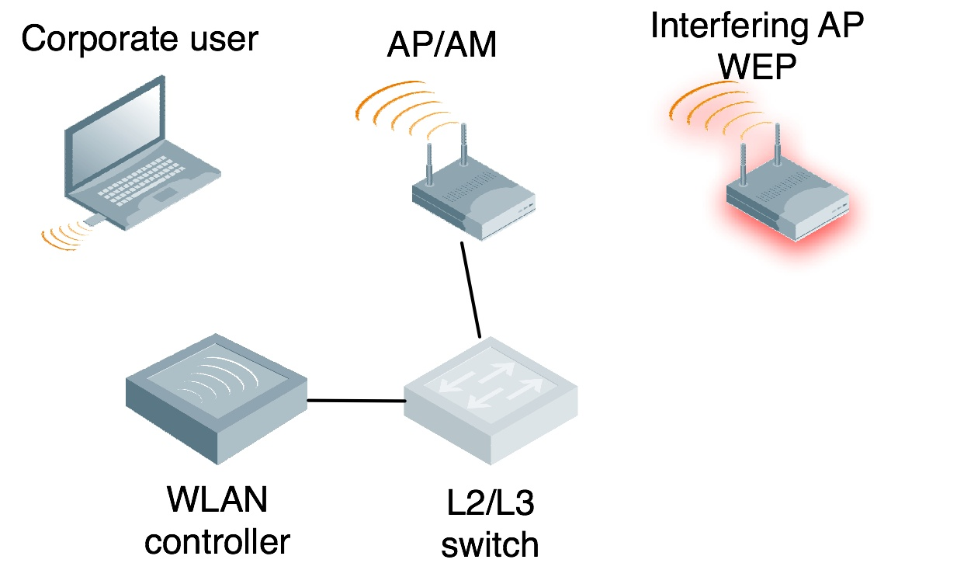  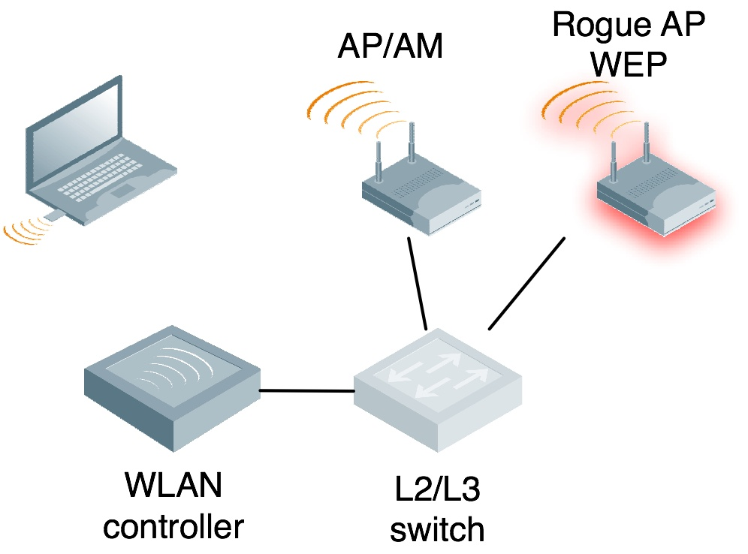
测试步骤 | 1.如上图配置网络：使用一台三层交换机将无线交换机和AP连接起来，所有AP都配置为接入模式，不能设置为Monitor模式或者Rogue AP检测模式  2.开启第三方AP，设置加密WEP模式，让客户端连接至该AP，通过客户端ping通网络  3.无线网络可以检测到第三方AP，并将其认为是非法AP  4.开启非法AP抑制功能，笔记本上进行的FTP业务将会发生中断
结果记录 | 在AP为接入模式下，开启非法AP抑制功能，客户端立刻从非法AP上掉线，并且不能ping通网络

基于接入用户数目的负载均衡

测试目的 | 检验无线网络系统能够基于接入用户数作负载均衡
设备需求 | - 一台无线交换机  - 两台AP  - 一台三层交换机  - 三台笔记本
网络拓扑 | 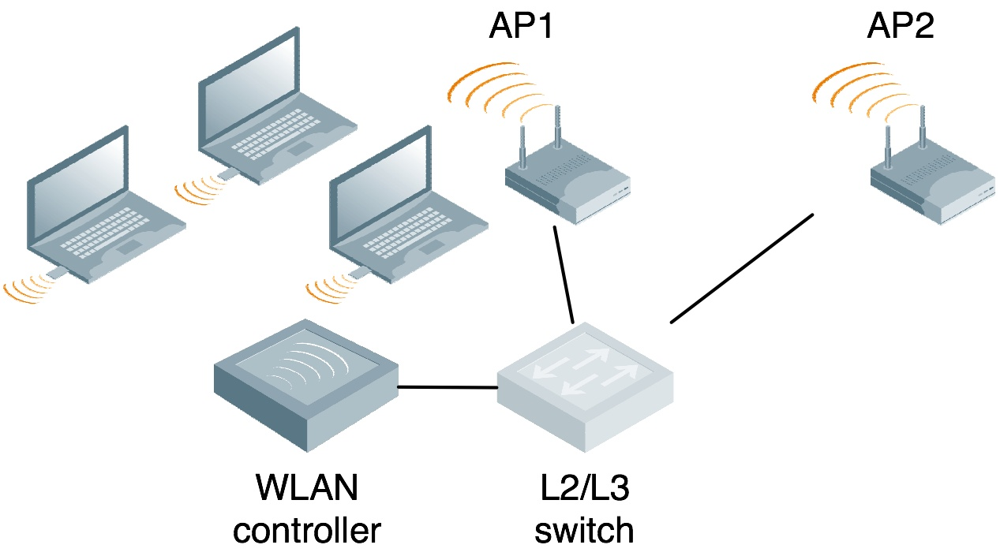
测试步骤 | - 如上图进行网络设置：通过一个三层交换将无线交换机、AP、FTP服务器（或者是其它类型的应用服务器）以及Internet连接起来，把两个AP放置在适当远的位置之上  - 多个笔记本平均接入不同的AP
结果记录 | 不同的客户端连接上不同的AP，可以实现基于用户的流量均衡

无线网管功能

RF热区图
测试目的 | 确认网管可以根据根据周围环境，显示实时的RF热区图
设备需求 | - 一台无线交换机  - 4台AP
网络拓扑
测试步骤 | - 如图配置AC和AP  - 在网管中导入实际的物理地图  - 能看到实时的RF热区图  - 并且热区图根据实际情况而分布
结果记录 | 可以通过网管WCS配置AC和AP，在网管里导入实际的物理地图（jpg格式或者AutoCAD格式），可以看见AP的RF热区图，并且热区图是根据实际情况进行分布的

无线网管功能测试
项目：无线资源查看能力
测试目的：检测网管系统的功能
测试类型：必须
测试工具：厂商提供AP 配置管理软件
测试配置：
AP
STA
交换机
无线网管系统

测试过程：
- 在网管系统上可以观察到无线AP的无线信号强度分布热图
- 在网管系统上可以观测无线覆盖漏洞情况
- 在网管可以观察实时的接入用户数
- 在网管上可以观察安全侵入威胁
- 在网管上可以检测非法AP的侵入并且排除
- 在网管上可以定位无线客户端
- 在网管上可以管理普通的瘦AP、室内Mesh AP及胖AP
测试要求：
厂商提供的网管软件可以进行无线网络情况的观察
测试结果
在网管上可以看到AP的无线信号分布，可以观察到无线覆盖漏洞，可以实时查看接入用户数，有安全侵入告警，非法AP告警并且可对非法AP进行抑制，可以定位无线客户端，并且同一网管可以管理Cisco瘦AP，Mesh及胖AP

无线网管配置能力
项目：无线配置能力
测试目的：检测网管系统对无线设备的批量配置能力
测试类型：必须
测试工具：厂商提供AP 配置管理软件
测试配置：
AP
STA
交换机
AP配置软件 服务器

测试过程：
- 通过网管系统对无线设备进行批量配置模板

测试结果：
通过无线网关可以对无线控制器及无线AP进行批量配置，具有批量配置模板

无线网络的配置管理模式
测试目的：检测无线网关系统的配置管理模式
测试配置：

测试要求：
要求无线网管系统完全基于B-S模式，管理网管的客户端无需安装任何软件，只需要通过IE浏览器进行管理
测试结果：
可以通过IE浏览器查看、管理、控制、无线网管系统

无线网管的规划工具
测试目的：无线网管的无线网络规划功能
测试类型：必须
测试工具：厂商提供AP 配置管理软件
测试配置：
AP
STA
交换机
无线网管系统

测试过程：
- 在网管系统上导入无线覆盖区域的平面图
- 通过编辑工具编辑平面图以符合真实的无线覆盖区域环境
- 根据不同的接入需求对无线系统进行规划
- 无线网管系统根据无线接入需求计算出所需AP数量并生成最终报告
测试要求：
厂商提供的网管软件可以对无线环境进行规划
测试结果：
可以通过无线网管内置的规划工具（Planning Tools）对无线环境进行预先规划并生成报告

